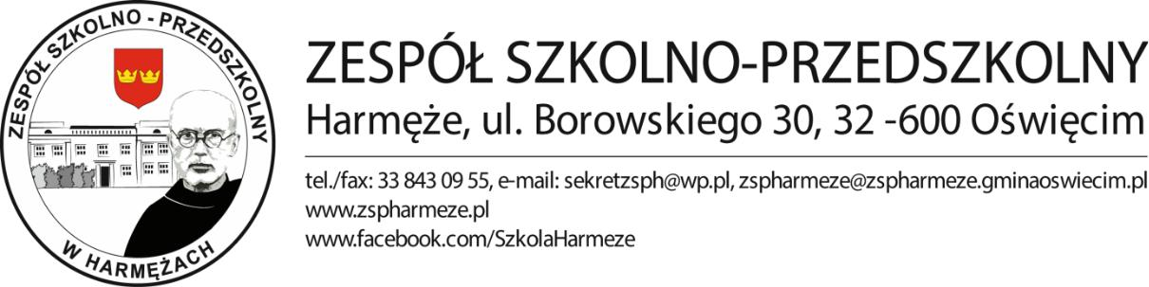
Wyniki Powiatowego Konkursu Plastycznego dla uczniów szkół podstawowych Powiatu Oświęcimskiego
Święty Maksymilian – epistolograf. Na skrzydłach słowa…

Klasy I-III
I MIEJSCE Nadia Kraska – SP Grojec
II MIEJSCE Szymon Brombosz – SP nr 7 Oświęcim
III MIEJSCE Michalina Fryźlewicz – SP Grojec

Wyróżnienia
Aleksander Jachniak – ZSP Harmęże
Franciszek Potocki – SP Babice
Magdalena Radwan – SP Grojec

Klasy IV-VIII
I MIEJSCE Krzysztof Miłoń – SP nr 8 Oświęcim
II MIEJSCE Hanna Stojanowska – SP Zaborze
III MIEJSCE Wiktoria Waliczek – ZSP Harmęże
Marek Cygal – ZSP Brzezinka

Wyróżnienia
Maksymilian Sękowski – ZSP Harmęże
Emilia Krawczyk – SP Grojec
Ligia Lichota – ZSP Brzezinka
Wiktoria Tomala – ZSP Brzezinka

Wyniki Powiatowego Konkursu Literackiego dla uczniów szkół podstawowych Powiatu Oświęcimskiego
Święty Maksymilian – epistolograf. Na skrzydłach słowa…

I MIEJSCE Bartosz Wawręty – SP Zaborze
II MIEJSCE Karol Potocki – SP Babice
Paweł Rembiesa – ZSP Brzezinka
III MIEJSCE Alicja Smółka – SP Poręba Wielka

Wyróżnienia
Roksana Zielińska – SP Poręba Wielka

Nagrodzonych i wyróżnionych wraz z opiekunami zapraszamy na uroczyste podsumowanie konkursu połączone z wręczeniem nagród, które odbędzie się 10.01.2023r. o godz. 9:00 w Domu Ludowym w Harmężach.

Serdecznie wszystkim gratulujemy i zapraszamy do udziału w kolejnej edycji konkursu.

